Frissített közlemény bizonyos Flaga által töltött PB-gázpalackokra vonatkozóan
A Flaga Hungária Kft. frissített információkat tesz közzé a 2026. május 7-én kiadott, a vállalat által töltött bizonyos PB-gázpalackokra vonatkozó biztonsági figyelmeztetéssel kapcsolatban. A korábbi elővigyázatossági intézkedéseket a lehető legmagasabb szintű biztonság érdekében vezették be.
A közleményt követően a Flaga széles körű ellenőrzést végzett a jelenleg fennálló gyártási és forgalmazási folyamataiban, valamint az értékesítési hálózatában.
A vállalat megerősíti, hogy a folyamat során az összes potenciálisan érintett palackot ellenőrizték, hitelesítették és szükség szerint kezelték. A befejezett ellenőrzések alapján a vállalat nem lát biztonsági kockázatot a gyártási és viszonteladói hálózatán keresztül jelenleg forgalomban lévő palackok tekintetében.
Kizárólag azon fogyasztók részéről indokolt továbbra is bármilyen fokozott figyelem, akiknek otthonukban vagy birtokukban olyan, még használatba nem vett Flaga fóliával ellátott gázpalack van, amelyet 2026. május 18. előtt vásároltak.
A korábbi tájékoztatásnak megfelelően, ha a gázpalackot már legalább 30 percig használták egy készülékhez csatlakoztatva, és nem mutatott rendellenes működést, nincs szükség további intézkedésre.
Azokat az ügyfeleket, akik 2026. május 18. előtt vásároltak Flaga fóliával ellátott gázpalackot, és még nem használták, vagy nem biztosak abban, hogy az ő palackjuk érintett-e, továbbra is arra kérjük, hogy végezzék el a Flaga honlapján ismertetett súlyellenőrzést, vagy vegyék fel a vállalattal a kapcsolatot.
Kérjük továbbra az ügyfeleket, hogy ha a palack ellenőrzése során kapott töltési tömeg meghaladja a zsugorfólián szereplő maximális töltési tömeget, az alább elérhetőségen vegyék fel a kapcsolatot a Flagával.
24 órás segélyvonal: +36 1 999 1835
E-mail: center@flaga.hu
Weboldal: www.flaga.hu
Kérjük ügyfeleinket, hogy sürgős esetben, vagy ha a gázpalack szokatlan jelet mutat – mint például sziszegő hang, gázszag, látható szivárgás vagy sérülés, dagadás a palacktesten, vagy bármi közvetlen veszélyre utaló jel – azonnal hagyják abba a használatot, távolodjanak el a palacktól és hívják a tűzoltóságot a 112-n.
„A biztonság továbbra is az elsődleges és a legfontosabb számunkra. Befejeztük a gyártási folyamatok és a viszonteladói készletek ellenőrzését, és a jelenlegi állományban semmilyen problémát nem találtunk. Az értékesítés és a forgalmazás ezért zavartalanul folytatódhat. Jelen esetben kizárólag azokat a fogyasztókat igyekszünk elérni, akiknél előfordulhat, hogy még mindig van korábban vásárolt, használatban nem vett gázpalack” – közölte a vállalat.
A Flaga köszönetet mond ügyfeleinek, viszonteladó partnereinek és a hatóságoknak az elővigyázatossági biztonsági ellenőrzés során tanúsított együttműködésért.
További információ, köztük és az érintett palackok fotói és az ellenőrzéshez szükséges utasítások megtalálhatóak a vállalat weboldalán: www.flaga.hu
Sajtókapcsolat:
- Murányi Edit
- Chapter4 PR
- +36 70 372 2137
- e.muranyi@chapter4.at
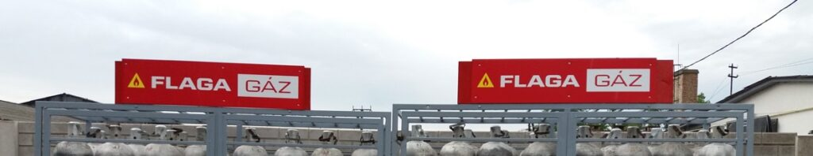 | © Flaga Hungária Kft.
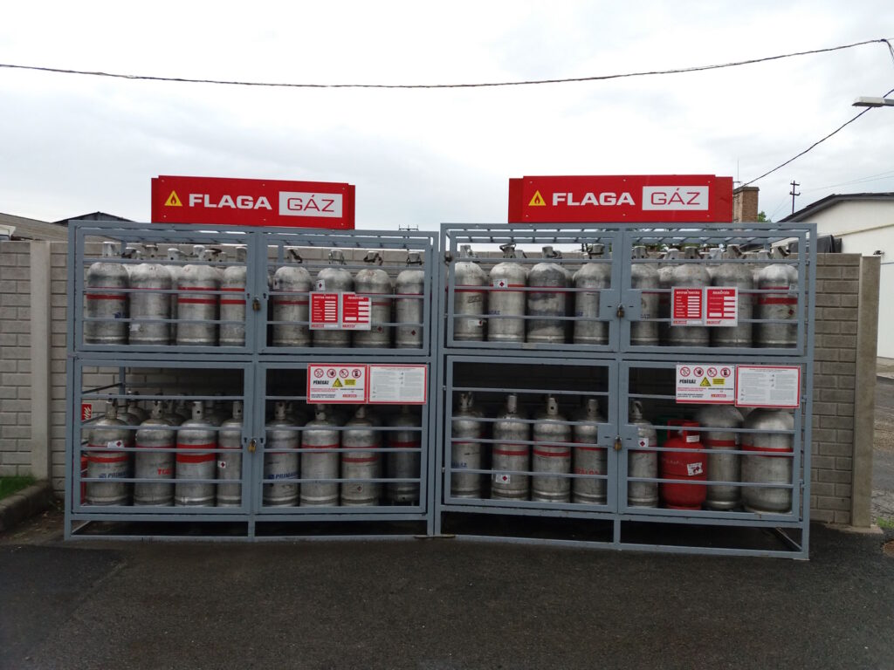 | © Flaga Hungária Kft.
Eredeti tartalom: FLAGA Hungária Kft.
Továbbította: Helló Sajtó! Üzleti Sajtószolgálat
Ez a sajtóközlemény a következő linken érhető el:

